T1->U2 | 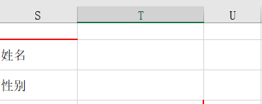 | {}->{}
U2 |  | {}
T1->V2 | 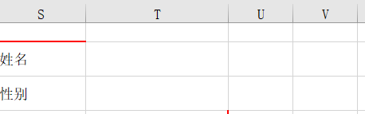 | {}->null
T2-V2 | 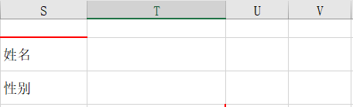 | {}->null
T2->V2 | 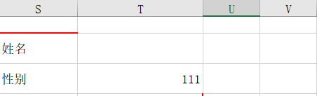 | {111}->null
U2-V2 |  | {}->null
U2-V2 | 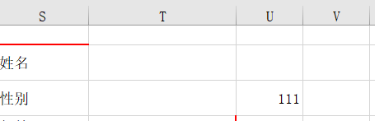 | {111}-null
U3 | 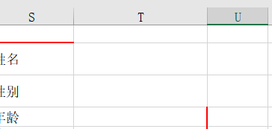 | null
U3(软件传值之后删去) |  | null
T3->U3 | 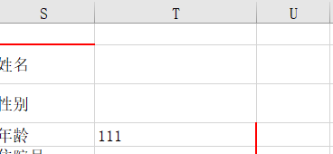 | {111}->null
T3->U3 | 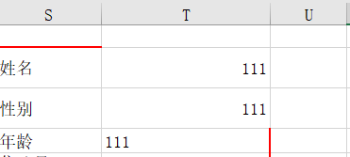 | {111}-null
U2->V2 | 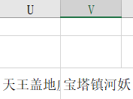 | {天王盖地虎}->{宝塔镇河妖}
U2->V2 | 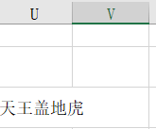 | {天王盖地虎}->{}
V2 | 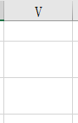 | {}
U3 | 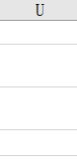 | null
U3 | 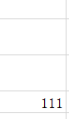 | {111}
U3 | 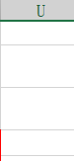 | null
U3 | 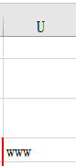 | {www}
U3 | 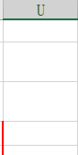 | {}
W0 | 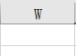 | null(报错在第二行)
W0（输入www未保存后删去） | 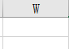 | null
W0 | 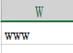 | {www}
W0 | 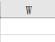 | null(报错在第二行)
W1 | 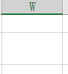 | null(报错在第三行)
W1(输入www未保存后删去) | 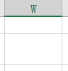 | null
W1 | 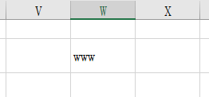 | {www}
W1 |  | null
W1 | 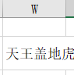 | {天王盖地虎}
W1 | 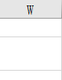 | null
W1 | 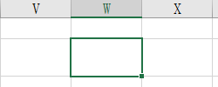 | null
W1(键入“天地无极”后软件传过去一个数据后再次键入”天地无极”) | 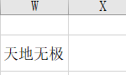 | {天地无极}
W1 | 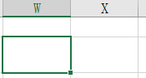 | {}
X1 | 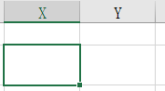 | null
X1 | 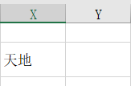 | {天地}
X1 | 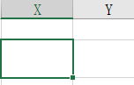 | null
X1(键入”天地”后软件传一个数据过去之后再次键入”天地”) | 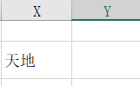 | {天地}
X1 | 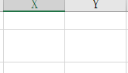 | null
U4 | 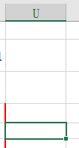 | null
U4 | 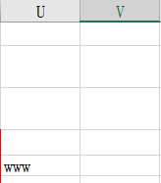 | {www}
U4 | 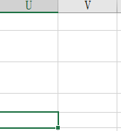 | null
U4 | 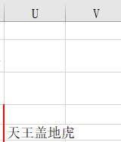 | {天王盖地虎}
U4 | 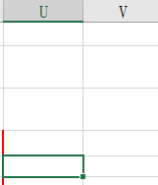 | null
U4(键入”天王盖地虎”后软件传输一个数据之后删除”天王盖地虎”) | 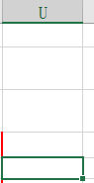 | null

